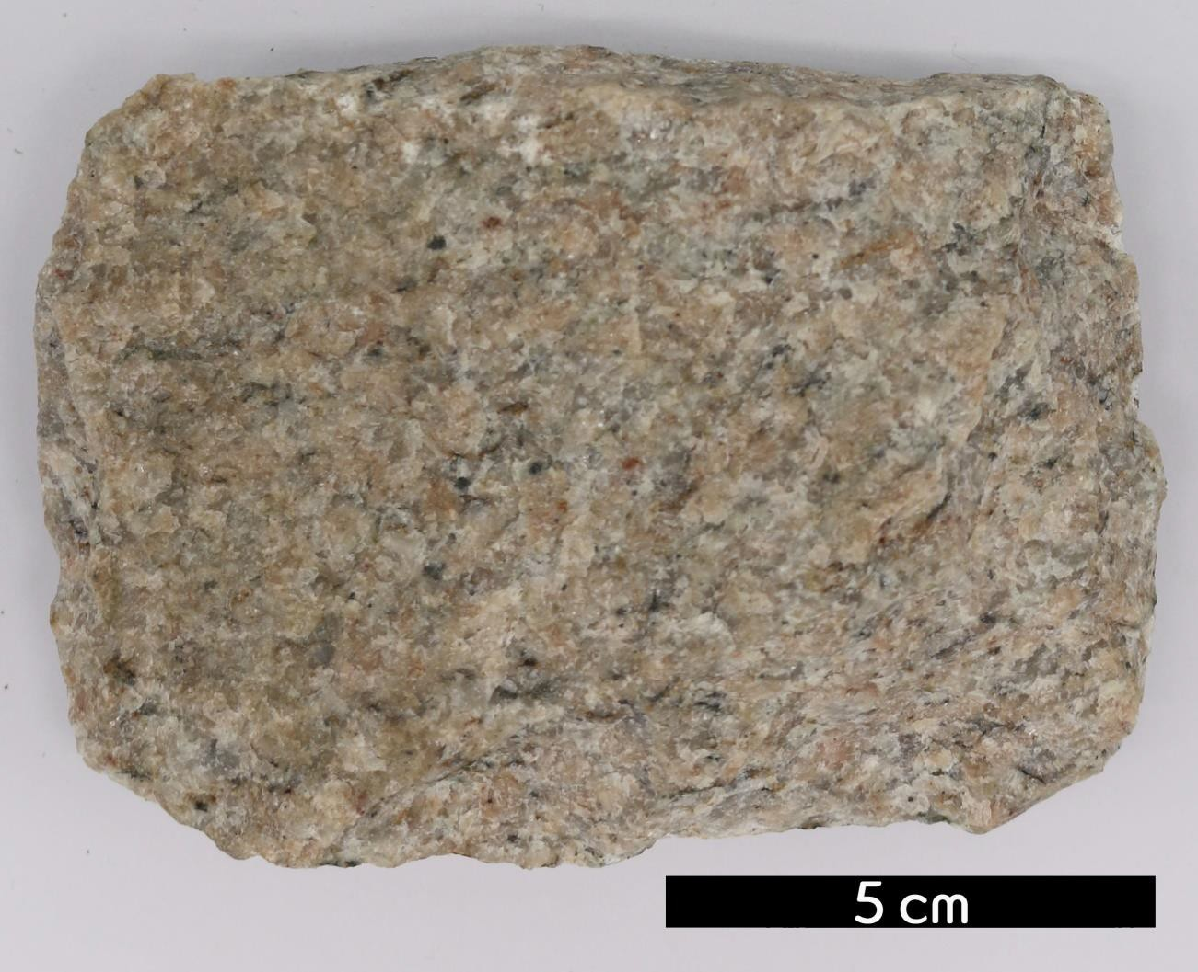
- 분류 : 변성암
- 암석이름 : 화강편마암(Granite gneiss)
- 주요광물 : 사장석, 정장석, 석영, 흑운모
- 보유기관 : 강원대학교 지질학과
- 산지 : Salisbury, North Garolina, USA
- 특징
  - 광물 성분이 화강암과 비슷하다.
  - 편마 구조를 보인다.
  - 화강암이 동력변성작용을 받아 생성된다.

